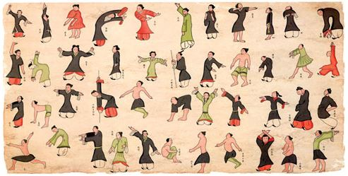
Qi Gong

le Qi Gong est un mot chinois que l’on peut traduire par « pétrir le souffle ». Il favorise l'harmonisation entre la respiration, la pensée et les mouvements. Elaborées depuis des siècles par les moines taoïstes, des milliers de formes existent suivant les régions de Chine, les enseignants et l’axe recherché par ses pratiquants.

La répétition des mouvements et enchaînements permet de défroisser en douceur son corps et son esprit: le corps s'assouplit, se délie progressivement, la respiration s'apaise et la pensée concentrée sur les exercices s'allège de ce qui l'encombre.
L'exploration et la conscience des sensations favorisent une meilleure gestion des émotions et des douleurs corporelles ou psychiques.
La perception et la conscience de soi et des autres s'affinent.
La distinction entre des notions comme intention, volonté, pouvoir se clarifie.
C'est un outil de meilleure santé physique et psychique, de rééquilibrage, d'harmonisation et de libération de l'énergie.
Le Qigong est accessible à tous, sans pré-requis particulier.

Modalités et Calendrier 2014/2015:

3 séances hebdomadaires (sauf pendant les vacances scolaires ):

Les séances ont repris le mardi 7 octobre et ont lieu à
la salle des fêtes de Faux la Montagne :
- le mardi de 11h à 13h
- le jeudi de 18h30 à 20h30

Et à partir du mardi 4 novembre
à peine à 4 km de la gare d'Eymoutiers,
chez Marc Azemar et Gaëlle Le Dosseur - Chalendeix 87120 Nedde :
- le mardi de 18h30 à 20h30

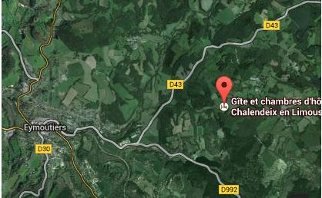
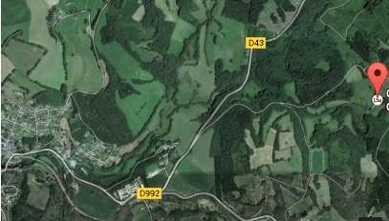
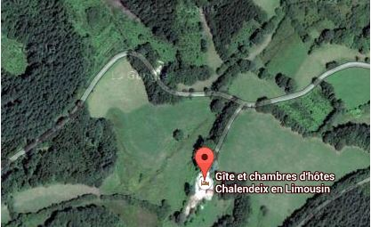
En sortant d'Eymoutiers vers Nedde, emprunter à gauche la D43 vers Beaumont du lac puis prendre la 1ère à droite vers le Léry, dépasser la route qui retourne à droite vers Beaune et poursuivre jusqu'à la prochaine petite route en épingle à cheveux sur votre droite: vous êtes arrivés à Chalendeix, Marc et Gaëlle y ont aménagé avec goût une jolie grange prête à nous accueillir.
(tel 05 55 35 0003 )

L'atelier est mené par Isabelle Rousseau et hébergé par l'association "Yvonne Septante".
Je pratique le Qigong depuis 1989 et j'ai suivi l'enseignement de Benny Cassuto médecin acupuncteur et de Alain Baudet maître de Qigong. Je poursuis ma formation auprès de Liu Dong enseignant de Qigong et de Médecine Traditionnelle Chinoise.

Cette année, je vous propose des tarifs à la carte. Je m'engage à vous prévenir si je ne peux honorer certains rendez-vous, je vous proposerai alors des solutions de remplacement ou à défaut je rembourserai les séances concernées.

Les 2 premières séances de découverte sont gratuites

Le prix d'une séance est de 8 euros auxquels il faut ajouter l'adhésion annuelle à l'association "Yvonne Septante"

Propositions de tarifs dégressifs selon votre participation:
Le forfait annuel pour 1 séance hebdomadaire : 210 euros (soit 7 euros la séance)
Le forfait annuel pour plusieurs séances hebdomadaires : 360 euros (soit 6 euros la séance)

Songez bien à vous munir de coussins épais, d'un tapis de sol ou d'une petite couverture et d’une tenue confortable.

Merci de vous inscrire rapidement par courriel à isabelle@latelier23.com
ou par téléphone au 05 55 64 72 59

A bientôt!

